E-Health

Capitation & Reimbursement [DRAFT]

Версія: 0.1
Станом на 12/09/17

Історія змін

Версія | Дата | Автор | Опис зміни
0.1 | 04.07.2017 | Катерина Макаренко | Документ створено

Обсяг розробки - діаграма об’єкту автоматизації
План релізів
Передумови
Терміни та скорочення
Процеси
БП Створення електронного рецепту (лікар)
Передумова
Опис бізнес-процесу
Постумова
Діаграма процесу
Структура даних рецепту
БП Створення декількох рецептів одночасно.
БП Пошук рецепту (лікар)
Передумова
Опис бізнес-процесу
БП Відкликання рецепту (лікар)
Передумова
Опис процесу (текст)
Постумова
БП Повторне надсилання номеру рецепту пацієнту
Передумова
Опис бізнес-процесу
Постумова
БП Автоматична деактивація рецепту
БП Реєстрація аптеки
Передумова
Опис процесу (текст)
Діаграма процесу
Постумова
БП Оновлення даних аптеки
Передумова
Опис бізнес-процесу
Постумова
Реєстрація користувачів аптеки
Передумова
Опис бізнес-процесу
Постумова
БП Отримання і перевірка інформації про рецепт (аптека)
Передумова
Опис бізнес-процесу
Діаграма процесу
БП Відпуск ліків по рецепту (аптека)
Передумова
Опис бізнес-процесу
Діаграма процесу
Постумова
БП Створення звіту по відпущеним лікарським засобам (аптека)
Структура звіту
БП Оновлення інформації про залишки (аптека)
Передумова
Опис бізнес-процесу
Структура звіту
БП Створення звіту по реімбурсації (адмінка НСЗУ)
БП Статистика по реімбурсації на порталі (портал НСЗУ)
БП Імпорт реєстру лікарських засобів
Структура реєстру
БП Пошук аптек через Інтернет (пацієнт)
Передумова
Опис бізнес-процесу

Обсяг розробки - діаграма об’єкту автоматизації
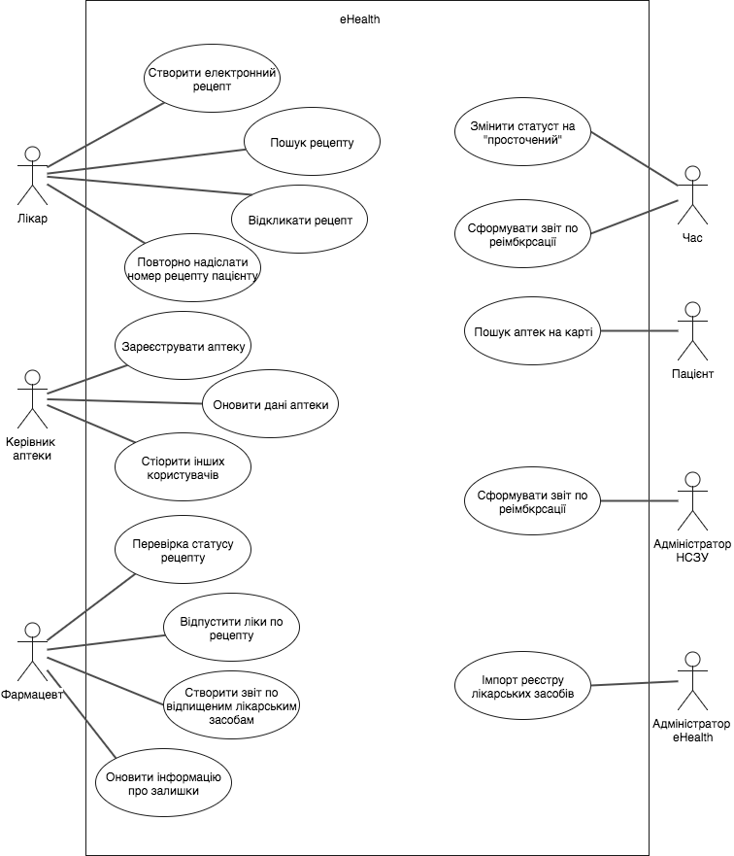

План релізів

N | Бізнес-процес | MSCW
1 | Імпорт реєстру лікарських засобів для програми “Доступні ліки” | M
2 | Реєстрація аптеки (аптека) | M
3 | Оновлення даних аптеки (аптека) | M
4 | Реєстрація користувачів аптеки (аптека) | M
5 | Створення електронного рецепту (лікар) | М
6 | Пошук рецепту (лікар) | M
7 | Відкликання рецепту (лікар) | S
8 | Автоматична деактивація рецепту | M
9 | Повторне надсилання номеру рецепту пацієнту (Лікар) | S
10 | Отримання і перевірка інформації про рецепт (аптека) | M
11 | Відпуск ліків по рецепту (аптека) | M
12 | Створення звіту по відпущеним лікарським засобам (аптека) | M
13 | Створення звіту по реімбурсації (НСЗУ) | M
14 | Статистика по реімбурсації на порталі (НСЗУ) | M
15 | Пошук аптек через Інтернет (пацієнт) | M
16 | Оновлення інформації про залишки | S
M - must; S - should; C - could; W - will not

Передумови
- Рецепти на реімбурсовані ліки видають сімейні лікарі, терапевти.
- Реєстр ліків, вартість яких відшкодовується, оновлюється МОЗ раз на 6 місяців, публікується на сайті МОЗ у вигляді ексель таблиці.
- Один МНН – один бланк рецепту.
- печатки на рецепті.
- Рецепт має строк дії стандартно - 30 днів, максимум на 90 днів.
- Рецепт зберігається у суб’єкта господарювання протягом трьох років з моменту відпуску.
- Є потреба у ідентифікації особи, якій виписано рецепт задля контролю.
- У поточному процесі ліки за рецептом можна отримати тільки за місцем виписки через особливості розподілу бюджетних коштів через розпорядників.
- За умов втрати пацієнтом рецепту, новий рецепт лікар виписати не може. Створений рецепт, що був підписаний ЕЦП лікаря, не може бути змінено. У разі помилки, створений рецепт необхідно відкликати і створити новий.
- Аптеки у 2017 році підписують контракти з розпорядниками бюджетних коштів, звіти здають їм же та центру первинної медико-санітарної допомоги.
- Звіти аптеки надають двічі на місяць - 15 числа поточного місяця (або першого робочого дня після 15 числа, якщо 15 число припадає на вихідний) та першого робочого дня наступного місяця, а в грудні — додатково до 24 числа звітного місяця. Бланк звіту тут: https://drive.google.com/drive/folders/0B773YM0W4AeJTW12eWpVeUdzdDQ
- Є аптеки без комп’ютерів (у селах). Є пацієнти без мобільних телефонів.
- Поки що підписання декларацій не є обов’язковим на законодавчому рівні.
- Рецепт є суто призначенням ліків, не є настановою для пацієнта як приймати ліки, рецепт віддається в аптеці, не залишається у пацієнта.
- Є бажання бачити наявність ліків, вартість яких відшкодовується, в різних аптеках (залишків)
- Готові взяти за основу, що ліки видаються з рецептом та за документом, що ідентифікує особу (можемо самі підготувати список таких документів)
- Створений рецепт, що був підписаний ЕЦП лікаря, не може бути змінено. У разі помилки, створений рецепт необхідно відкликати і створити новий.
- Правила виписування рецептів регламентуються наказом МОЗ №360 http://www.moz.gov.ua/ua/print/dn_20050719_360.html

Терміни та скорочення
Термін | Опис
МНН | Міжнародна непатентована назва(діюча речовина)

Процеси

Обслуговування пацієнтів в рамках програми реімбурсації
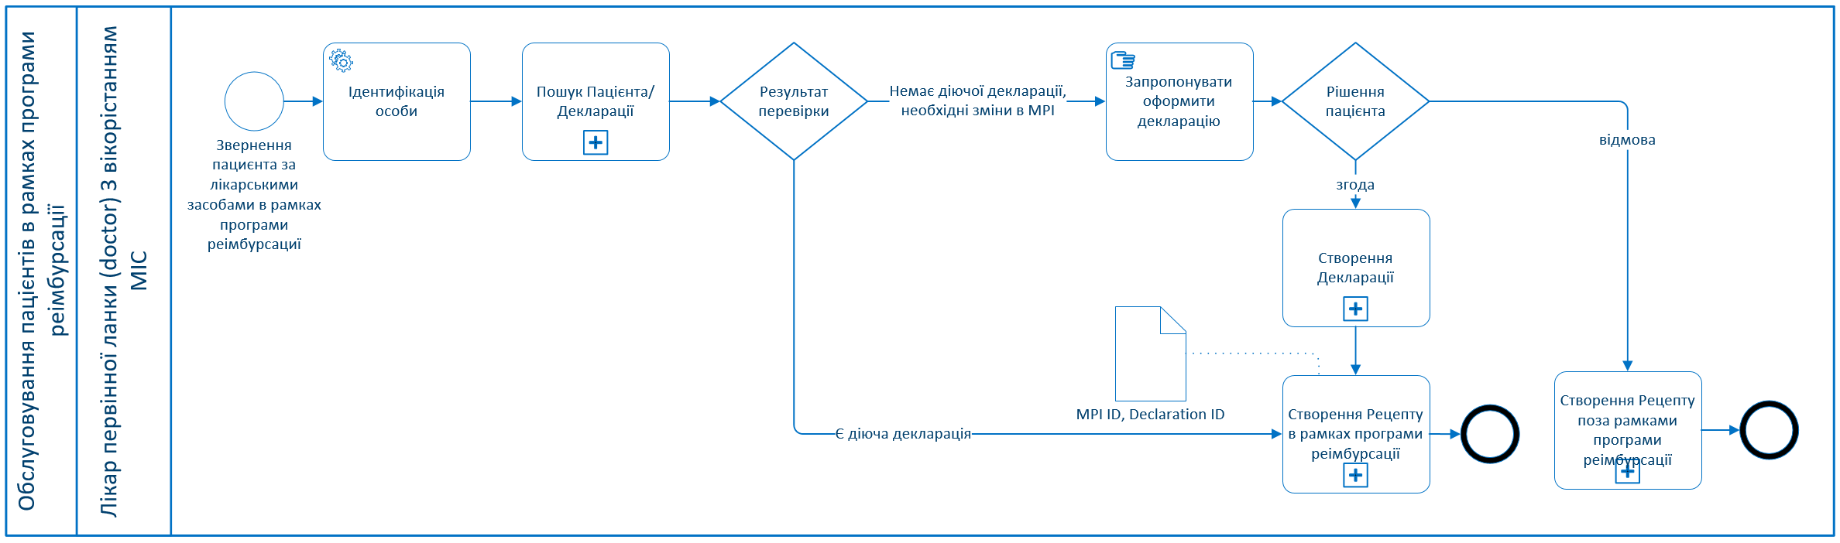

Крок процесу
Лікар проводить ідентифікацію особи пацієнта

      - Лікар проводить ідентифікацію особи пацієнта
      - Лікар здійснює пошук декларації пацієнта
      - Якщо декларація відсутня пацієнту пропонується пройти процес реєстрації та підпису декларації
      - Якщо пацієнт відмовляється то подальше обслуговування відбувається поза рамками
      - Лікар обирає серед списку своїх декларацій пацієнта, якому необхідно виписати рецепт на реімбурсовані препарати.

БП Створення електронного рецепту (лікар)

Передумова
У системі існує довідник лікарських засобів (МНН).
Пацієнт вже зареєстрований у системі та ідентифікований
Медичний заклад та лікар зареєстровані у системі та авторизовані
У системі задано параметр “термін дії рецепту”
У системі налаштований шаблон смс повідомлення з номером рецепту

Опис бізнес-процесу

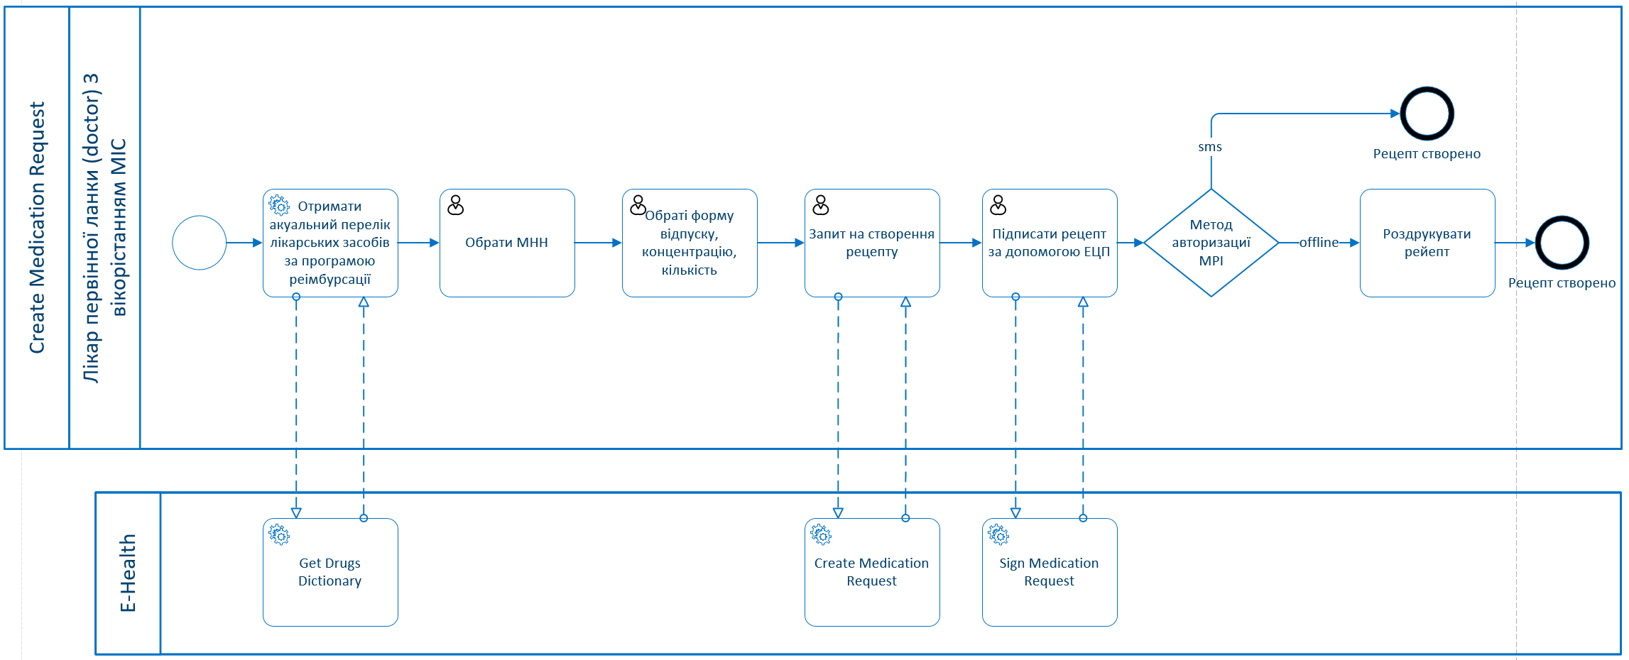

      - У формі рецепту автоматично заповнюються дані про пацієнта, заклад та Це документ лікаря з системи:
      - У формі рецепту лікар додає і обирає дані про лікарський засіб.
      - Лікар підписує рецепт своїм ЕЦП, що направляє його у систему eHealth.
      - Пацієнт, що має номер мобільного телефону отримує sms з номером рецепту, пацієнт, що не має мобільного телефону, має записати номер рецепту.

Неможливо існування більше ніж одного активного рецепту на одну і ту саму речовину на одного і того самого пацієнта в один і той же проміжок часу.
Якщо у пацієнта існує погашений рецепт на якийсь період, то в той самий період створити новий активний рецепт на ту саму речовину неможливо.

- Створювати MR можуть тільки Лікарі що мають діючу декларацію з пацієнтом
- Доступ на перегляд рецептів пацієнта має лише Лікар що мають діючу декларацію з пацієнтом
- Лікар має обрати діючу речовину, потім форму випуску та концетрацію з переліку можливих комбінацій та вказати кількість
- Лікар має обрати кількість що відповідає кратності лікарського засобу округливши у білшу сторону.
- На один МНН видається один рецепт.
- Система E-Health має попердити створення рецпту що не по кількості лікарського засобу не відповідає кратності з можливих комбінацій
- Система E-Health має попердити створення рецпту з тим самим МНН та формою випуску у період що відповідає терміну дії рецепту
- Рецепт генерується автоматично системою E-Health при отріманні запиту (API call) згідно специфікації
- Інформаційна модель електронного рецепту має відповідати наступним вимогам
- Номер рецепту має бути унікальним та лаконічним для використання в комунікаціях між учасниками процесу
- Дані рецепту про Лікаря, Пацієнта та Медічній заклад автоматично заповнюються системою E-Health з наявних в реєстрі.
- Рецепт згенерований системою E-Health має бути підписаний лікарем. (Перелік підтримуваних ЕЦП)
- Система E-Health має верифікувати ЕЦП лікаря та підписаний контент
- Якщо згідно діючий декларації пацієнт використовує метод авторизації СМС: то пацієнт має отримати смс повідомлення з номером електронного рецепту
- Якщо згідно діючий декларації пацієнт використовує метод авторизації Offline: то лікар має роздрукувати пам'ятку про Електроний Рецепт

Постумова
У системі створено новий Електроний Рецепт.
Пацієнту відомий номер рецепту.

Структура даних рецепту

Назва поля | Назва поля HL7 | Обов’язково | Коли заповнюється | Опис
Номер рецепту | MedicationPrescription.identifier | Так | При створенні рецепту | Генерується автоматично, номер має бути human readable
Дата виписки рецепту | MedicationPrescription.dateWritten | Так |  | Генерується автоматично. Співпадає з датою початку дії рецепту.
Термін дії рецепту | Dispense.validityPeriod | Так |  | Можливі значення:  - 30 днів,
Статус рецепту | MedicationPrescription.status | Так | При створенні рецепту, закінчення терміну дії, відзиву рецепту. | Генерується автоматично  Можливі значення згідно з hl7 2015: https://www.hl7.org/fhir/valueset-medication-request-status.html ., cancelled == expired.
MPI пацієнта |  | Так | При створенні рецепту | Автоматично заповнюється даними з системи.
ПІБ пацієнта |  | Так |  | Автоматично заповнюється даними з системи.
Дата народження пацієнта |  | Так |  | Автоматично заповнюється даними з системи.
Адреса прописки пацієнта |  | Так |  | Автоматично заповнюється даними з системи.
Назва закладу |  | Так |  | Автоматично заповнюється даними з системи.
Код ЄДРПОУ закладу |  | Так
Назва підрозділу |  | Так |  | Назва підрозділу, у якому працює лікар. Вибирається лікарем із списку підрозділів юридичної особи.
ПІБ лікаря |  | Так
Посада лікаря |  | Так |  | У разі, якщо лікар має декілька посад, то вибирається лікарем із списку
Тип рецепту: дорослий/дитячий |  | Так |  | Заповнюється автоматично: якщо пацієнту менше 18 років, то “дитячий”, якщо більше, то “дорослий”.
МНН | MedicationPrescription.medication | Так |  | Заповнюється лікарем з даних реєстру МНН.
Форма випуску |  | Так |  | Заповнюється лікарем з даних реєстру МНН.
Сила дії (дозування) | DosageInstruction.dose | Так |  | Заповнюється лікарем з даних реєстру МНН.
Як і скільки раз на день приймати | DosageInstruction.scheduled[x]  або  DosageInstruction.text | Так |  | Заповнюється лікарем.
Інформація про відпуск |  | Ні | -х- | -х-
Дата відпуску |  | Так | При відпуску рецепту | Автоматично заповнюється даними з системи.
Назва закладу аптеки |  | Так
Адреса аптеки |  | Так
код ЄДРПОУ юридичної особи |  |  |  | Код ЄДРПОУ юридичної особи, до якої належить аптека.
Торговельна назва лікарсь кого засобу |  | Так
Кількість одиниць лікарської форми відповідної дози в упаковці
Кількість відпущених упаковок |  | Так
Референтна ціна повного/ часткового відшкодування лікарського засобу |  | Так
Сума відшкодування |  | Так
Сума доплати за упаковку ЛЗ у грн.
Інформація про відклик (якщо наявна): |  | Ні | -х- | -х-
Дата відклику |  | Так | При відклику рецепту | Автоматично заповнюється даними з системи.
ПІБ лікаря, що відкликав |  | Так
Посада лікаря, що відкликав |  | Так
Назва закладу, де рецепт було відкликано |  | Так
Код ЄДРПОУ закладу, де рецепт було відкликано |  | Так
Назва підрозділу |  |  |  | Назва підрозділу, у якому працює лікар. Вибирається лікарем із списку підрозділів юридичної особи.

БП Створення декількох рецептів одночасно.
На кожен МНН може бути лише один окремий номер рецепту. Тобто створення кількох рецептів одночасно передбачає створення декількох окремих рецептів на кожен МНН.

БП Пошук рецепту (лікар)

Передумова
Рецепт створено у системі.
Лікар авторизувався у системі.
Лікар може переглядати рецепти лише тих пацієнтів, що мають з ним активні декларації.
Лікар може переглядати виписані ним рецепти для пацієнтів, що вже не мають з ним активних декларацій. Після розривання декларації, лікар не може переглядати рецепти пацієнта, виписані іншими лікарями.
Головний лікар (owner) може переглядати всі рецепти, що виписані всіма лікарями його закладу.

Опис бізнес-процесу
Лікар може зробити запит рецептів вказавши наступні параметри пошуку.
Перелік параметрів пошуку може уточнюватись по мірі розробки.
Поле пошуку | Опис | Результат
Лікар  - ПІБ  - посада  - дата народження | Автоматично заповнюється для лікаря. Головний лікар може вибрати лікаря закладу. | Якщо заповнено, повертаються рецепти обраного лікаря.  Якщо не заповнено (для головного лікаря), повертаються всі рецепти всіх лікарів закладу.
Підрозділ | Головний лікар та/або лікар може вибрати підрозділ. | Якщо заповнено, повертаються рецепти підрозділу.  Якщо не заповнено (для головного лікаря), повертаються всі рецепти всіх підрозділів.
Пацієнт  - номер декларації  - ПІБ  - дата народження  - місце народження  - MPI |  | Для головного лікаря:  перелік всіх рецептів пацієнта повертається, якщо пацієнт має активну декларацію з одним з лікарів закладу. Якщо пацієнт має рецепт з лікарем закладу, але не має більше активних декларацій, повертається лише рецепти, виписані лікарями закладу.  Якщо пацієнт не має активних декларацій з закладом, та не має рецептів з закладом, повертається сповіщення, що головний лікар не може отримати інформацію по цьому пацієнту.  Для лікаря:  Для лікаря, що має активну декларацію з пацієнтом, повертаються всі рецепти пацієнта.  Для лікаря, що не має активну декларацію, але має виписані пацієнту рецепти, повертається лише перелік виписаних лікарем рецептів.  Якщо лікар не має активну декларацію і не має рецептів з пацієнтом повертається сповіщення, що лікар не може отримати інформацію по цьому пацієнту.
Рецепт  - номер рецепту  - дата рецепту (інтервал “дата з” “дата по”)  - мнн |  | Для головного лікаря:  результат пошуку повертається, якщо рецепт був виписаний одним з лікарів закладу, або, якщо пацієнт на поточний момент має активну декларацію з лікарем закладу.  Для лікаря:  результат пошуку повертається, якщо рецепт був виписаний цим лікарем, або, якщо пацієнт на поточний момент має активну декларацію з лікарем.  Інакше повертається сповіщення, що (головний) лікар не може отримати інформацію по цьому рецепту.

Результат пошуку рецептів
Поле | Опис
UID рецепту
Лікар
- ПІБ
- посада
- дата народження
Заклад
Підрозділ
Пацієнт
- номер декларації
- ПІБ
- дата народження
- місце народження
Параметри рецепту
- номер рецепту
- дата рецепту
- мнн
- expiration date
- статус рецепту

Після обрання одного з рецептів, лікар може отримати всі деталі рецепту.

БП Відкликання рецепту (лікар)

Передумова
Рецепт було створено у системі.
Рецепт можна відкликати лише у статусі “активний”.
Відкликати рецепт може лише той лікар, що його створив, або лікар, що має активну декларацію з пацієнтом, якому виписаний рецепт.
Головний лікар не може відкликати рецепт, що було створено іншим лікарем.
Деактивація лікаря (звільнення, вихід на пенсію) в системі не призводить до зміни статусу рецепту.
При розриванні декларації з лікарем, рецепти, що були виписані лікарем, не відкликаються.

Опис процесу (текст)
1. Лікар шукає рецепт.
2. Лікар отримує деталі рецепту.
3. Лікар відкликає рецепт.
4. Система перевіряє статус рецепту: якщо рецепт не у статусі “активний”, лікар отримує сповіщення про неможливість відкликати рецепт, бо він вже неактивний. Сповіщення має показати поточний статус рецепту.
5. Система надсилає пацієнту смс про зміну статусу рецепту.

Постумова
Статус рецепту змінено на “відкликаний”.
Пацієнт отримав смс про відкликання рецепту.

БП Повторне надсилання номеру рецепту пацієнту

Передумова
Рецепт було створено у системі.
Рецепт у статусі “активний”.
Пацієнт має номер мобільного телефону.
Повторно надіслати номер рецепту може лише лікар, що виписав рецепт, або має активну декларацію з пацієнтом.

Опис бізнес-процесу
1. Лікар шукає рецепт.
2. Лікар отримує деталі рецепту.
3. Лікар ініціює повторне сповіщення номеру рецепт (доступно, лише, якщо у пацієнта є номер мобільного).
4. Система перевіряє статус рецепту: якщо рецепт не у статусі “активний”, лікар отримує сповіщення про неможливість повторно надіслати пацієнту номер рецепту. Сповіщення має показати поточний статус рецепту. Якщо рецепт у статусі активний, на номер телефону пацієнта надсилається смс з номером рецепту.

Постумова
На номер телефону пацієнта надіслано смс з номером рецепту.

БП Автоматична деактивація рецепту
Рецепт у статусі “активний”, термін дії якого сплив, не може бути використано. Команда розробки вирішує, чи вводити окремий статус для таких рецептів.

БП Реєстрація аптеки

Передумова
Керівник закладу, бухгалтер закладу попередньо отримують електронний цифровий підпис (ЕЦП) від цього закладу як суб’єкту господарювання.

Юридична особа зареєстрована згідно чинного законодавства та має нвступні КВЕД: 47.73 обов’язково

Діаграма процесу
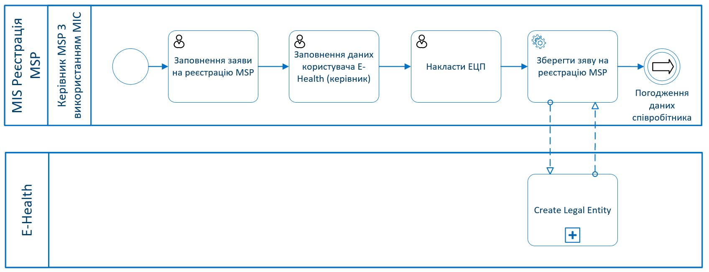

Шаг процесу | Роль | Опис
Заповнення заяви на реєстрацію MSP | Керівник MSP (owner)
Заповнення даних користувача E-Health (керівник) | Керівник MSP (owner)
Накласти ЕЦП | Керівник MSP (owner)
Зберегти зяву на реєстрацію MSP | MIS

5.2.1 Разом з набором даних для реєстрації MSP подаються дані для створення користувача з типом “керівник” медичного закладу (owner)

Структурні підрозділи (divisions) реєструються окремим API call

5.2.3 При обробці нового запиту на створення MSP буде виконано оновлення (update) чи створення нового облікового запису MSP (create) в залежності від результатів пошуку за ЄДРПОУ медичного закладу на стороні E-Health

5.2.4 Результатом виклику Create Legal Entity буде створення облікового запису MSP, та запиту на створення співробітника з типом керівник (employee request). Подальша реєстрація користувача виконується в рамках стандартного процесу реєстрації користувача

5.2.5 Створити користувача з типом “керівник” (owner) можливо лише шляхом створення запиту на реєстрацію MSP

5.2.6 ЄДРПОУ для облікового запису MSP має бути звірено з ЄДРПОУ що міститься в ЕЦП керівника

5.2.7 В залежності від результатів перевірки на входження до переліку бюджетних медичних закладів при створенні MSP буде присвоєно статус верифіковано/не верифіковано.

5.2.8 Авторизація запиту проводиться за API Secret Key виданого МІС

5.2.x Технологічний процес E-Health - Cтворення Legal Entity

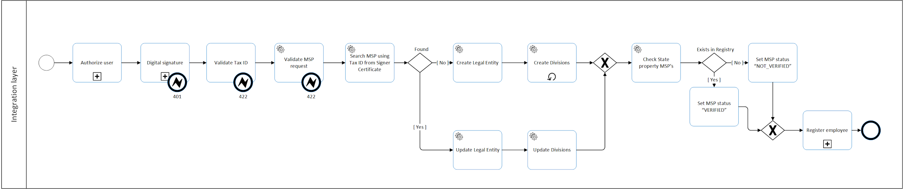

Опис процесу (текст)
- Через відповідний державний сайт керівник закладу заходить обирає інтерфейс медичної інформаційної системи (МІС) для аптек, через який він працює або хотів би працювати.
- Через інтерфейс МІС керівник закладу починає процес реєстрації аптечного закладу будь-якої форми власності, що працює чи хоче працювати за програмою “Доступні ліки”.
- Через інтерфейс МІС керівник закладу вводить дані про заклад:
 | Обов’язкове | Опис
Код ЄДРПОУ | так
Організаційно-правова форма | так
Повна назва | так
Адреса провадження діяльності даного структурного підрозділу
Скорочена назва (за наявності) | так
Публічна назва (якщо відрізняється)
Види діяльності (КВЕД) | так
Місце реєстрації: область, район, населений пункт, вулиця, будівля | так
 | так
Керівник (підписант структурного підрозділу): прізвище, ім'я та по батькові, стать, дата народження, країна та населений пункт народження згідно з чинними документами, серія та/або номер паспорту/картки, ІПН, обов’язково номер контактного телефону (бажано мобільний) та адреса робочої електронної поштової скриньки (email). | так
Структурні підрозділи та філії: повна назва, область, район, населений пункт, вулиця, будівля, номер відокремленого підрозділу, номер телефону закладу та email. Фактичне місцезнаходження: область, район, населений пункт, вулиця, будівля | так
Ліцензія: серія (optional), номер, назва органу, що видав, тип ліцензії, дата видачі (діє з) ТРЕБА ВИПРАВИТИ | так
Державна акредитація: категорія, номер сертифікату акредитації, дата видачі, термін дії, дата та номер наказу, назва органу, що видав. (optional) | ні
Контакти закладу: номер телефону та email | так
- Після введення та перевірки інформації, керівник закладу погоджується на обробку введених даних та їх достовірність. (чекбокс)
- Підписує введені дані ЕЦП керівника закладу від цього суб’єкту господарювання.
- Введена інформація про заклад потрапивши у електронну систему проходить процес верифікації:
  - Будь-який вид закладу будь-якої форми власності – введена інформація перевіряється на співпадіння з даними ЕЦП,
  - Будь-який вид закладу будь-якої форми власності, що хоче або вже працюють за програмою “Доступні ліки”, але не був знайдений у переліку МОЗ:
    - Може відображатись у електронній системі як не верифікований до моменту підтвердження заключення контракту щодо роботи за програмою “Доступні ліки”
    - Може відображатись у електронній системі як не верифікований до моменту перевірки введеної інформації через запит до МІС для аптек на проведення цього процесу; у разі підтвердження перевірки інформації про заклад МІС-ою, МІС направляє відповідне повідомлення всередині системи.
- Заклад відображається у системі як такий, що задекларував бажання взяти участь або вже працює за програмою “Доступні ліки”.
- Керівник закладу отримує посилання для логіну та паролю на свій вказаний робочий email.
- Після входу в систему керівник закладу має можливість назначити ролі та ввести інформацію про бухгалтера та уповноважену особу, що має можливість створювати інших користувачів, обов’язково вказавши контакти – номер телефону та email.
- Після успішної реєстрації аптеки у системі, має бути можливість відобразити аптеки (не суб’єкт господарювання, а всі “точки”, де можна отримати “Доступні ліки” за рецептом) на карті України, що розміщується на порталі НСЗУ/eHealth

Перевірки системи:
Заклад має обов’язково мати КВЕД “47.73 Роздрібна торгівля фармацевтичними товарами в спеціалізованих магазинах”

Постумова
Заклад типу “аптека” створено у системі.
Користувач типу “owner” успішно зареєстрований у системі.

БП Оновлення даних аптеки

Передумова
LE зареєстровано у системі.

Опис бізнес-процесу
      - Зміна керівника чи складу структурних підрозділів виконується шляхом повторної реєстрації MSP.
      - У MSP може бути лише 1 співробітник з типом керівник - відповідно у разі реєстрації MSP з новим керівником, попередній пов’язаний співробітник з типом керівник буде деактивований, проте обліковий запис особи (party), користувач E-Health та інші пов’язані співробітники залишаться.
      - Оновити дані про аптеку може тільки її керівник
      - Зміна інформації закріплюється ЕЦП керівника.

Постумова
Дані аптеки у системі оновлені. Унікальний UID, створений під час реєстрації, не змінено.

Реєстрація користувачів аптеки

Передумова
Заклад типу “аптека” створено у системі.
Користувач типу “owner” успішно зареєстрований у системі.

Опис бізнес-процесу
- Після входу в систему через інтерфейс МІС керівник аптечного закладу назначає ролі та вводить інформацію про бухгалтера та керівника чи уповноваженої особи, що має права на створення нового працівника. На вказані email бухгалтеру закладу та керівнику чи уповноваженій особі надсилаються логіни та паролі для входу у систему.
- Керівник чи уповноважена особа входить у систему через інтерфейс МІС, назначає ролі та вводить інформацію про провізорів та фармацевтів аптечного закладу:
 | Обов’язково
Прізвище, ім'я та по батькові | Так
Стать | Hi
Дата народження | Так
Країна та населений пункт народження згідно з чинними документами | Так
Серія та/або номер паспорту/картки | Так
ІПН | Так
номер контактного телефону (бажано мобільний). | Так
адреса робочого email | Так
Посада (довідник) і дата, з якої працює на цій посаді у закладі | Так | Можливі посади для вибору:  Старший провізор  Провізор  Фармацевт  Лаборант  Завідувач  Начальник  Заступники з числа фармацевтів (завідувача, начальника)  Директор  Бухгалтер  Завідувач аптечного пункту
Спеціальність для посади |  | - Провізор  - Фармацевт
Інформація про освіту (країна, населений пункт, офіційна повна назва навчального закладу, рік завершення, номер та серія диплому, спеціальність за дипломом, кваліфікація за дипломом) | Так
Атестація (вид, присвоєння/підтвердження, категорія (друга, перша, вища), дата отримання, назва органу, що проводив атестацію) | Так | Фармацевт що не пройшов атестацію не має права здійснювати відпуск ЛЗ
- Після введення та перевірки інформації, керівник чи уповноважена особа закладу погоджується на обробку введених даних та їх достовірність. (чекбокс)
- Провізори та фармацевти отримують на вказані email посилання для логіну та паролю для входу у систему.
- Після входу в систему провізори та фармацевти мають можливість працювати з електронними рецептами у системі eHealth.

Постумова
Користувача створено.

БП Отримання і перевірка інформації про рецепт (аптека)

Передумова
Заклад типу “Аптека” зареєстровано в системі.
Користувач типу “Фармацевт” зареєстрований у системі.

Опис бізнес-процесу
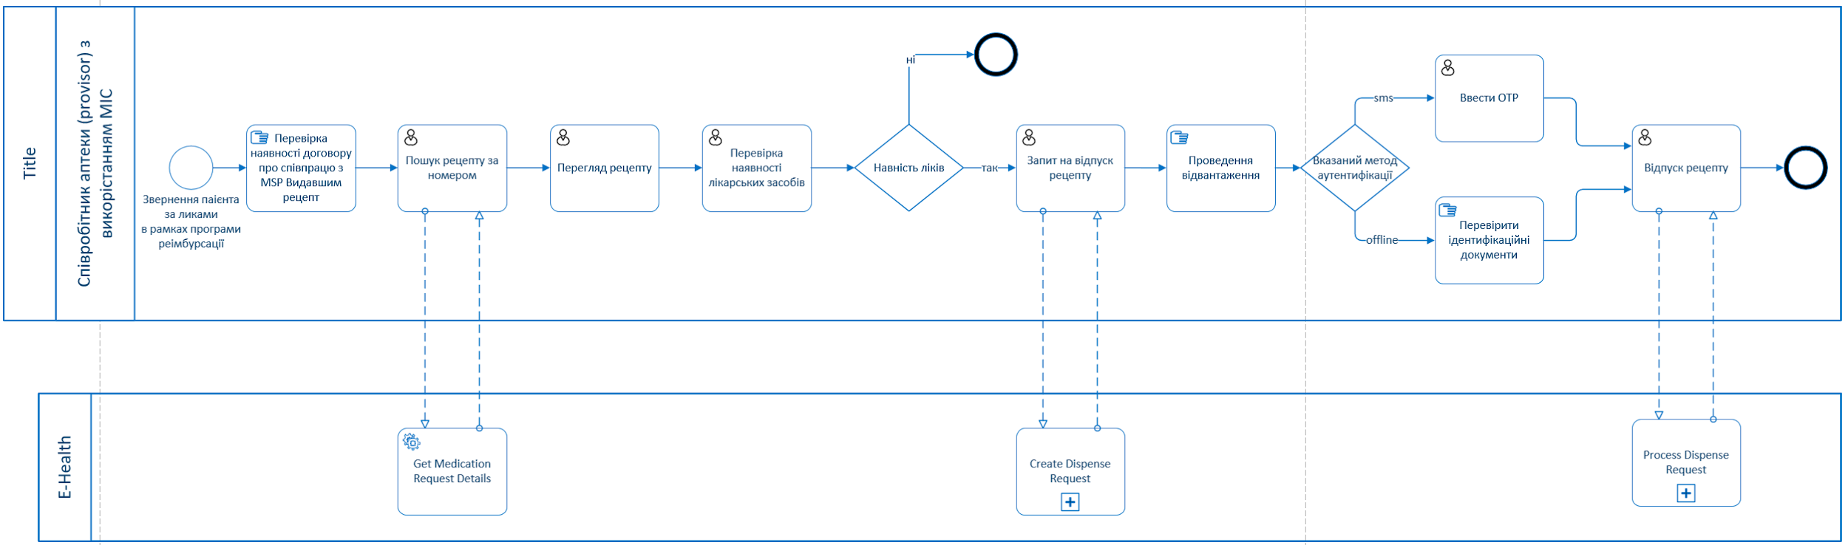

Tbd – see below

Діаграма процесу
Tbd – see below

БП Відпуск ліків по рецепту (аптека)

Передумова
Наказ МОЗ № 360. Рецепт може бути погашено в будь якій аптеці України, але рецепти вартість яких підлягає пільговому відпуску, або тих що підлягають предметно-кількісного обліку можуть бути забезпечені у відповідності до договору із розпорядником бюджетних коштів (та територіальну прив'язаність).
Заклад типу “Аптека” зареєстровано в системі.
Користувач типу “Фармацевт” зареєстрований у системі.

Опис бізнес-процесу
- Провізор чи фармацевт вводить номер рецепту – отримує інформацію про рецепт.
Для “активних” рецептів - деталі рецепту.
Для “погашених”, “відстрочених” або “прострочених” рецептів - лише поточний стан.

- Номер рецепту, дата виписки рецепту
- Інформація про заклад (Назва, код ЄДРПОУ)
- Інформація про лікаря (ПІБ, посада)
- Тип та номер МНН
- Дозування, форму прийому та кількість
- Інформація про пацієнта (ПІБ та дата народження пацієнта)
- Згідно з назначеними МНН пропонує пацієнту можливі варіанти ліків та їх вартість.
- Після обрання пацієнтом ліків, просить пацієнта ввести код авторизації з смс. Або слово-пароль з декларації для пацієнтів, які не мають мобільного телефону.
- Після правильно введеного коду авторизації, фармацевт обирає для кожного рецепту (МНН) обрані лікарські засоби. Автоматично додається до рецепту тип, дозування, за повну вартість-безоплатно-50% вартості тощо, ціна та розмір доплати у гривнях (див Реєстр лікарських засобів, що підлягають відшкодуванню). Інформація фіксується щодо рецепту у системі eHealth.
- Після завершення продажу рецепт позначається як “використаний” (час та дата реалізації рецепту)
- Видає ліки пацієнту.

Діаграма процесу
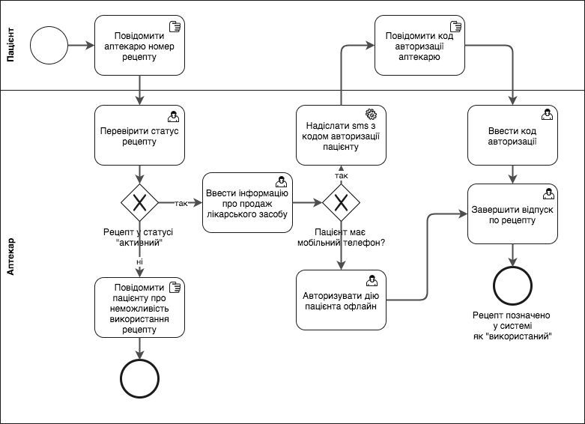

Постумова
Статус рецепту змінено на “використаний”.

БП Створення звіту по відпущеним лікарським засобам (аптека)
Реалізується у аптечних інформаційних системах незалежно від eHealth.
У системі eHealth фіксується вся необхідна інформація для звіту, надається у форматі excel, однак її оформлення у документ “звіт” та передача відповідному органу відбувається поза системою.
У поточному процесі звіти аптеки надають двічі на місяць - 15 числа поточного місяця (або першого робочого дня після 15 числа, якщо 15 число припадає на вихідний) та першого робочого дня наступного місяця, а в грудні — додатково до 24 числа звітного місяця.
Звіт має зберігатись не менше трьох років.

Структура звіту
Бланк звіту тут: https://docs.google.com/spreadsheets/d/1LkGiwwXl4rZKHEzMoVKnsHsvpTUfugPe7ZquUAqg-OY/edit#gid=1085892443

БП Оновлення інформації про залишки (аптека)

Передумова
Аптека успішно зареєстрована у системі.
Перш за все має регулюватись юридично у відносинах з МОЗ – наприклад, аптека має надати згоду та підписати відповідні документи, щоб надати системі eHealth відомості про її склади та вчасно їх оновлювати.
Не є обов’язковою частиною розробки.

Опис бізнес-процесу
Система надає API звіту для оновлення залишків препаратів за 21 МНН, що вивкористовуються у програмі “Доступні ліки”. Аптеки за бажанням вносять інформацію в систему.

Структура звіту
tbd

БП Створення звіту по реімбурсації (адмінка НСЗУ)
Структура звіту
https://docs.google.com/spreadsheets/d/1LkGiwwXl4rZKHEzMoVKnsHsvpTUfugPe7ZquUAqg-OY/edit#gid=1085892443

Періодичність генерації звіту
На вимогу користувача. Користувач може згенерувати звіт, вказавши, з якої по яку дату він має бути згенерований.

Період зберігання звіту
Мінімум 3 роки

Хто може генерувати звіт
Керівник чи уповноважена особа закладу, фармацевт

БП Статистика по реімбурсації на порталі (портал НСЗУ)
- Кількість виписаних рецептів - поточне значення та динаміка
- Кількість виданих рецептів - поточне значення та динаміка

БП Імпорт реєстру лікарських засобів
Використовуємо тільки реєстр МНН та реєстр ліків, вартість яких відшкодовується
- МОЗ оновлює списки кожні 6 місяців
- Оновлені списки публікуються на сайті МОЗ у вигляді excel таблиці
- Імпортуємо excel таблицю у систему

Структура реєстру

ОНОВЛЕННЯ ВІД 26.07.2017 РЕЄСТРУ Лікарських засобів, вартість яких підлягає відшкодуванню:
У папці на гугл-диску https://drive.google.com/file/d/0B9rXAkrOg1wQaHZiWHJfVEVLSTQ/view?usp=sharing
Офіційна публікація на сайті МОЗ від 26.07.2017 http://moz.gov.ua/docfiles/dn_20170726_856_dod.pdf (те ж саме)

БП Пошук аптек через Інтернет (пацієнт)

Передумова
Аптека успішно зареєстрована в системі.
Аптека внесла інформацію про залишки (якщо відповідна функція буде розроблена).

Опис бізнес-процесу
1. Пацієнт заходить на портал НСЗУ.
2. Пацієнт відкриває карту “Доступні ліки”
3. На карті показуються аптеки, що приймають участь у проекті “Доступні ліки”.

На майбутні фази:
4. Пацієнт вводить назву МНН.
4. На карті показуються аптеки, у яких цей МНН є у залишках.

Робота з Електронно Цифровим Підписом
  - Перелік АЦСК що підтримуються
  - Технологічний процес верифікації ЕЦП

